Анотация

Связь мультипликации и обучения изобразительного искусства является особо значимой и ценной для педагогики. Поэтому все чаще в учреждениях дополнительного образования появляются детские студии, где мультипликаторы проводят мастер-классы для детей. Создание изделий для мультфильма, персонажи, задние планы, декоративные элементы сцены, сопровождаются выбором необходимых материалов и формированием манипулятивно-моторных навыков пальцев рук у детей.
Художественная деятельность всегда занимала особое место в развитии и формировании творческих способностей. Благодаря сочетанию теоретических и практических занятий, в результате которых появляется готовый продукт самостоятельного детского труда, мультипликация дает большие возможности для развития творческих способностей. В процессе создания мультипликационного фильма у детей развиваются сенсомоторные качества, связанные с действиями рук ребенка, способствующие быстрому и точному усвоению технических приемов в различных видах деятельности, восприятие пропорций, особенностей объемной и плоской формы, характера, линий, пространственных отношений, цвета и движения.

МУНИЦИПАЛЬНОЕ БЮДЖЕТНОЕ УЧРЕЖДЕНИЕ ДОПОЛНИТЕЛЬНОГО ОБРАЗОВАНИЯ
«ДОМ ДЕТСКОГО ТВОРЧЕСТВА СЕЛА ЗОЛОТОЕ КРАСНОАРМЕЙСКОГО РАЙОНА САРАТОВСКОЙ ОБЛАСТИ ИМЕНИ ГЕРОЯ СОВЕТСКОГО СОЮЗА В.П.»

РАЗВИТИЕ ТВОРЧЕСКИХ СПОСОБНОСТЕЙ У ДЕТЕЙ МЛАДШЕГО ШКОЛЬНОГО ВОЗРАСТА НА ЗАНЯТИЯХ МУЛЬТИПЛИКАЦИИ
В ОБЪЕДИНЕНИИ «ЮНЫЙ ХУДОЖНИК»

ВЫПОЛНИЛА :
ПЕДАГОГ ДОПОЛНИТЕЛЬНОГО ОБРАЗОВАНИЯ
РОМАНОВА Е.Ю.

с.Золотое 2022г.

СОДЕРЖАНИЕ

ВВЕДЕНИЕ 3
ГЛАВА 1. ТЕОРЕТИЧЕСКИЕ АСПЕКТЫ РАЗВИТИЯ ТВОРЧЕСКИХ СПОСОБНОСТЕЙ У ДЕТЕЙ МЛАДШЕГО ШКОЛЬНОГО ВОЗРАСТА НА ЗАНЯТИЯХ ПО МУЛЬТИПЛИКАЦИИ
  - Психолого-педагогические особенности детей младшего
школьного возраста 9
  - Мультипликация и ее особенности проведения занятий в центре дополнительного образования 15
  - Роль сказки в развитии творческих способностей на основе
создания мультфильма 29
ГЛАВА 2. ОПЫТНО-ПОИСКОВАЯ РАБОТА ПО РАЗВИТИЮ ТВОРЧЕСКИХ СПОСОБНОСТЕЙ У ДЕТЕЙ МЛАДШЕГО ШЕОЛЬНОГО ВОЗРАСТА НА ЗАНЯТИЯХ ПО МУЛЬТИПЛИКАЦИИ
  - Учебно-методическое обеспечение занятий по мультипликации… 47
  - Диагностическое исследование уровня развития творческих
способностей у детей младшего школьного возраста в процессе создания мультипликационного фильма… 59
  - Развитие творческих способностей в процессе создания мультипликационного фильма… 64
ЗАКЛЮЧЕНИЕ 77
СПИСОК ИСПОЛЬЗУЕМЫХ ИСТОЧНИКОВ 81
ПРИЛОЖЕНИЕ 1… 87
ПРИЛОЖЕНИЕ 2… 91
ПРИЛОЖЕНИЕ 3… 96

ВВЕДЕНИЕ

Актуальность исследования: связь мультипликации и обучения изобразительного искусства является особо значимой и ценной для педагогики. Поэтому все чаще в учреждениях дополнительного образования появляются детские студии, где мультипликаторы проводят мастер-классы для детей. Создание изделий для мультфильма, персонажи, задние планы, декоративные элементы сцены, сопровождаются выбором необходимых материалов и формированием манипулятивно-моторных навыков пальцев рук у детей.
Художественная деятельность всегда занимала особое место в развитии и формировании творческих способностей. Благодаря сочетанию теоретических и практических занятий, в результате которых появляется готовый продукт самостоятельного детского труда, мультипликация дает большие возможности для развития творческих способностей. В процессе создания мультипликационного фильма у детей развиваются сенсомоторные качества, связанные с действиями рук ребенка, способствующие быстрому и точному усвоению технических приемов в различных видах деятельности, восприятие пропорций, особенностей объемной и плоской формы, характера, линий, пространственных отношений, цвета и движения.
Исходя из этих теоретических положений, была выдвинута гипотеза, которая стала основой опытно-поисковой работы.
Предположения о том, что развитие творческих способностей детей средствами изобразительного искусства в процессе создания мультипликационного фильма в объединении будет эффективным, если в процессе занятий применяется методическое
обеспечение целенаправленное на развитие творческих способностей, в котором ведущая роль отводиться:
взаимодействию различных видов искусства, объединенных общей целью и результатом – созданием мультипликационного фильма, таких как: живопись, графика, литература, декоративно - прикладное творчество, музыка;
-включению разнообразных видов изобразительной деятельности, таких как: рисование,
-изготовление персонажей из различных материалов, а так же технической деятельности: техника съемки, работа с фотоаппаратом, компьютером;
-использованию системы знаний и упражнений, направленных на раскрытие изобразительно – выразительных возможностей мультипликации, освоение детьми различных материалов и технических приемов;
-проведению теоретических занятий с обязательной демонстрацией мультипликационных фильмов, примеров персонажей, и практических занятий с использованием технических средств.
Цель исследования: разработать, обосновать, а так же провести опытно-поисковую работу для проверки эффективности методов развития творческих способностей детей младшего школьного возраста средствами изобразительного искусства при работе над мультипликационным фильмом на занятиях объединения «Юный художник».
Объектом исследования является процесс художественно-творческой деятельности детей младшего школьного возраста в объединении «Юный художник»
Предмет исследования составляет процесс целенаправленного развития творческих способностей детей младшего школьного возраста средствами изобразительного искусства в процессе создания мультипликационного фильма на занятиях в объединении «Юный художник»
В соответствии с проблемой, целью и гипотезой были определены
задачи исследования:
-изучение видов и принципов мультипликации и технологий их создания;
-изучение теоретических аспектов создания мультипликационного фильма ;
-определить психолого-педагогические основы развития творческих способностей детей младшего школьного возраста в процессе создания мультипликационного фильма;
-разработка алгоритма создания мультипликационного фильма с детьми младшего школьного возраста на занятиях в центре дополнительного образования;
-разработка сценария, персонажей, задних планов, декоративных элементов сцены для мультфильма;
Для реализации поставленной цели и решения ряда задач по проверке гипотезы были использованы методы:
-теоретический анализ и изучение литературы по педагогике,
-методике, эстетике, психологии и мультипликации;
-наблюдение за познавательной, репродуктивной, а так же творческой деятельностью детей младшего школьного возраста в процессе работы по созданию мультфильма;
-анализ результатов детского творчества в объединении «Юный художник»
Научная новизна исследования:
изучены и выявлены психолого-педагогические особенности развития творческих способностей детей младшего школьного возраста на занятиях по мультипликации в объединении «Юный художник» теоретически обоснованы методы организации и проведения занятий по мультипликации, направленные на развитие творческих способностей детей младшего школьного возраста.
Теоретическая значимость исследования: решена научно- педагогическая задача развития творческих способностей детей младшего школьного возраста на занятиях по мультипликации в объединении «Юный художник» .
База опытно-поисковой работы: МБУ ДО «ДДТ с. Золотое»», объединение «Юный художник» . В исследовании приняло участие 12 детей младшего школьного возраста.

Опытно - поисковая работа проходила в три этапа:
на первом этапе был проведен теоретический анализ литературных и методологических источников по особенностям проведения занятий мультипликации и проблеме развития творческих способностей у детей младшего школьного возраста, творческих способностей, а так же разрабатывался план работы, содержащий комплекс занятий, и диагностический инструментарий для выявления уровня развития творческих способностей на занятиях по мультипликации, определялись нынешние уровни развития творческих способностей;
на втором этапе, для мультфильма были разработаны персонажи, задние планы, декоративные элементы сцены, снят мультфильм, а так же в конце обучения проведена повторная диагностика по развитию творческих способностей;
на третьем этапе был проведен контрольный тест, для проверки
полученных знаний и навыков, который содержал в себе задание нарисовать персонажа
в нескольких действиях «Один день приключений моего персонажа»

ГЛАВА 1. ТЕОРЕТИЧЕСКИЕ АСПЕКТЫ РАЗВИТИЯ ТВОРЧЕСКИХ СПОСОБНОСТЕЙ У ДЕТЕЙ МЛАДШЕГО ШКОЛЬНОГО ВОЗРАСТА НА ЗАНЯТИЯХ ПО МУЛЬТИПЛИКАЦИИ
  - Психолого-педагогические особенности детей младшего школьного возраста
У детей младшего школьного возраста существует определенный потенциал, который нужно развивать с помощью индивидуальности ребенка. Для этого возраста особенно характерно развитие фантазии, воображения, путем наблюдения, анализом явлений, проведением сравнений. Творческие способности хорошо развиваются на занятиях в центрах дополнительного образования. Именно на уроках изобразительной деятельности, таких как рисование или лепка дети проявляют наибольший интерес, фантазию и воображение.
Творческая деятельность – создание человеком, какого- либо нового продукта в различной сфере деятельности. Творчество само по себе всегда уникально и индивидуально. К примеру на занятии по рисованию на одну и ту же тему или рисование одного и того же предмета, у каждого ребенка будет разный рисунок, потому что каждый ребенок имеет свою индивидуальность и видит по своему. Когда ребенок создает что - то свое, собственно придуманного персонажа или поделку, это уже творческая деятельность, в которой заложены творческие способности.
Творческие способности присутствуют в любой человеческой деятельности, такой как музыка, изобразительное искусство, математика. Творческие способности проявляются лишь в процессе соответствующей деятельности. Как пример, она приводит то, что если ребенок еще никогда не рисовал, то сложно сказать, что у него присутствуют способности к этому виду творчества. Только в самом процессе рисования или обучении рисования можно определить, способности ребенка. Творческие способности формируются и развиваются у ребенка на протяжении его воспитания и обучения. Чем пристальнее внимание учителя к обучаемому, тем больше возможность раскрыть потенциал ребенка и развить до высокого уровня его творческие способности.
Творческие способности развиваются вместе с творческим мышлением и воображением. Перед учителем стоит задача распознать и развить способности детей, которые заложены в них от природы. Важно создать специальные условия и отношения, которые бы способствовали развитию способностей. Когда дети будут заинтересованы и увлечены деятельностью, творческие способности будут формироваться достаточно быстро. У детей будет цель достичь положительного результата. Во время творческой деятельности, ребенок должен научиться познавать самого себя, развивать творческое мышление, фантазию и воображение. Уроки творчества должны помогать детям, развивать и распознавать свои творческие способности.
Творческое мышление в младшем школьном возрасте должно развиваться постепенно. Важно что бы ребенок получал от уроков положительные эмоции по отношению к новому, это способствует активности ребенка к совместной работе с педагогом и другими учениками. Так же важно что бы он проявлял творческую активность, это позволит добиться лучшего результата в усвоении полученных знаний, в развитии творческих способностей и познавательной заинтересованности.
Творческая деятельность является воспроизводящим или репродуктивным видом деятельности человека. Зачастую она обращена к нашей памяти, так как воспроизводит уже ранее пережитые впечатления или приемы поведения. Кроме воспроизводящей деятельности человека существует комбинирующая деятельность. Такая деятельность отвечает за создание, чего - то нового, не отталкивающегося от памяти и прежних впечатлений. Мозг человека является не только органом, но еще и созидателем и творчески перерабатывающим информацию, он зачастую обращен к будущему и способен видоизменять свое настоящее. Эта комбинирующая особенность называется воображением. Воображение является не только частью изобразительного искусства, оно так же помогает решать научные, технические и культурные стороны творчества. Комбинированная или творческая деятельность проявляется не сразу, а постепенно и очень медленно, начиная от простых форм до более сложных. На каждом этапе возрастной ступени развития она имеет собственную форму творчества.
Воображение – внезапное возникновение или специальное построение в сознании образов, идей, представлений которые не могут восприниматься органами чувств, очень значимо для психических процессов таких как моделирование, творчество, игра. Оно способно создавать множество различных комбинаций, для начала, комбинируя начальные элементы настоящего и заканчивая комбинацией образов фантазии. Воображение подчинено закону о накопленном опыте, чем обширнее у человека опыт, тем больше материала для обработки воображением. Это показывает, что у взрослого человека воображение развито намного сильнее, чем у ребенка, у которого еще не так много какого - либо опыта и впечатлений. Для расширения опыта ребенка важно создать условия, что бы он как можно больше слышал, видел, узнавал и переживал.
Способности человека являются ключевым моментом в индивидуальных особенностях личности, и именно от них зависит ее индивидуальность.

Мультипликация и ее особенности проведения занятий
Мультипликация - это технические приемы получения движущихся изображений, иллюзий движений или изменения формы объектов с помощью множества статичных изображений и сцен, а так же персонажей или сцен мультфильмов.
В графической мультипликации один кино-кадр является фотографией рисованных объектов (графических, живописных, теневых, песочных) основанные на плоских марионетках и перекладках, включая фотовырезки). Фазы движения отдельных предметов или персонажей отрисовываются на листах прозрачной плёнки (целлулоида и других подобных листовых материалах), после чего накладываются на стекло, расположенное выше изображения фона или среды обитания персонажей.
В объёмной мультипликации кадр является фотографией объёмных, полуобъёмных, барельефных и плоских кукол-актёров.

Виды мультипликации:

Кукольная анимация – это вид объемной мультипликации. При создании кукольного мультфильма используют кукол-актёров и объёмную съемочную сцену-макет. Для изготовления куклы художники скульпторы создают много сменных деталей, таких как сменные головы с разными выражениями лица для передачи эмоций, сменные кисти рук с разными положениями. Кукла может быть выполнена из пластмассы, бумаги, картона, дерева, ткани. По краям одежды куклы-актера может быть вшита проволока,
для создания эффекта подвижности одежды на ветру, к примеру, когда кукла идет. Задача художников скульпторов сделать куклу «живой» и реалистичной, что бы зритель мог уловить ее характер.
Съемочный процесс кукольного мультфильма происходит, так же как и в любой другой анимации - куклу и сцену фотографируют покадрово и после каждого кадра в сцену вносят изменения движений куклы, или каких- либо подвижных элементов сцены. При съемке шага куклы, ее корпус сперва немного наклоняют, и двигают одну ногу или руку, затем этот момент фотографируют и после создают движение другой ноги или руки. После завершения съемки, в программу для монтажа загружают полученные кадры и переносят на шкалу, где соединяют их в определённой последовательности, тем самым получая эффект прогулки куклы-актера.
Самые известные отечественные кукольные мультфильмы: «Варежка»,
«Чебурашка и Крокодил Гена» режиссера Романа Качанова, «Как стать большим» режиссера Дегтярева Владимира, «38 попугаев» режиссера Ивана Уфимцева. (приложение 1 рис.1)

Пластилиновая анимация - вид объёмной анимации. Так же как и кукольная анимация, она требует кропотливой работы и усидчивости, но по технике выполнения героев не так сложна.
За время съемки герой может измениться до не узнаваемости, поэтому время от времени его нужно будет поправлять. Снимается пластилиновая анимация по принципу кукольной анимации- героя аккуратно ставят в нужную позу и затем снимают каждое движение. Обычно, только от начала взмаха руки до конца, когда рука полностью поднята вверх, может получиться 5-6 кадров. Герой, сделанный из пластилина, так же должен передавать эмоции и характер.
Пластилиновая анимация включает в себя несколько техник:
- перекладка: подразумевает композицию, состоящую из слоя персонажей и слоя декораций, расположенных на нескольких стёклах. Стекла расположены друг над другом, а камера стоит в вертикальном положении над стеклами. Для этой техники персонажи и декорации изготавливаются в плоской форме. С появлением компьютеров, каждый слой снимают отдельно, и затем монтируют в единый мультфильм;
- объемная анимация: данная техника очень схожа с кукольной анимацией, персонажи и декорации изготавливаются в объемной форме и располагаются на сцене макете. Так как анимация персонажей происходит в пространстве, их закрепляют на декорациях, с помощью различных опор и подвесок;
- комбинированная анимация: в основном в технике комбинированная анимация большая часть работы происходит на компьютере, чем с пластилином. Анимация и съемка персонажей происходит по отдельности на синем фоне экрана, затем при монтаже их помещают в декорации из пластилина, которые так же снимают отдельно.
Самые популярные мультфильмы, сделанные в технике пластилиновая анимация: «Пластилиновая ворона», «Побег из курятника», «В мире животных» «Тяп – ляп - маляры» «Кот в сапогах». (приложение 1 рис.2)
Песочная анимация – это технология создания анимации из песка и направление в изобразительном искусстве. В 1969 году американский мультипликатор Керолин Лиф впервые представил мультфильм «Песок, или Питер и Волк» созданный в технике песочная анимация.
Для создания мультфильмов из песка необходим песок и специальный стол со светящейся снизу столешницей. Специальное покрытие столешницы рассеивает свет так, что бы он был комфортен для глаз, не слишком яркий и не слишком резкий.
На поверхность столешницы наносят тонкие слои песка или схожего сыпучего материала. Песку свойственна высокая выразительность, поэтому даже при небольшом количестве деталей он быстро воспроизводится и трансформируется. Камера располагается над столом и снимает получившееся изображение или процесс его создания.
Песочная анимация, как и любая другая анимация, требует определённый сюжет и кропотливой работы, ее отличает лишь скорость исполнения, так как очень часто песочная анимация превращается на глазах у зрителей в настоящее шоу. Для освоения песочной анимации нужно долго трудиться, при работе с песком нет возможности исправить какую либо деталь, он требует точности и конкретики. Художник мультипликатор должен исполнить свой мультфильм от начала до конца без остановок. (приложение 1 рис.3)
Силуэтная анимация или теневая анимация - вид плоской анимации, очень похожий с перекладной анимацией. Персонаж рисуется на большом листе целиком и затем разделяется по частям, это необходимо для того, что бы персонаж двигался. При необходимости во время сборки деталей персонажа их можно скрепить нитками или проволокой, тогда они не потеряются, и не будут съезжать в стороны. Главное отличие силуэтной анимации от перекладки в том, что персонажи изготавливаются не цветные, а черные (теневые). В этом силуэтная анимация очень схожа с театром теней(приложение 1 рис.4)
Анимация «Живопись по стеклу». Очень часто анимацию « Живопись по стеклу» называют еще «Ожившая живопись». Такая техника анимации очень сложная, поэтому она не очень популярна среди мультипликаторов. Анимация «Живопись по стеклу»- ювелирная работа и в то же время каждый отдельный кадр это настоящая картина, иногда она напоминает картины импрессионистов. Самое сложное это умение экранизации такого произведения, постараться донести мысль писателя и вдохнуть в него жизнь. Эта техника анимации довольно старая, но очень редкая. «Живопись по стеклу» создается масляными красками на стеклянной столешнице с подсветкой, краски могут наноситься кисточками или кончиками пальцев прямо на стекло. Для того, что бы масляные краски не засыхали, в них добавляют импортную смазку для велосипедных цепей. Краска может наноситься в один или в несколько прозрачных слоев. На стекле она неподвижна, легко перетекает из одного оттенка в другой, смешивается и ее достаточно просто убрать при необходимости. Рабочее пространство для рисования 40*30см. После каждого снятого кадра движения, рисунок уничтожается или наоборот поправляют для создания следующего рисунка и кадра. С каждым новым эпизодом создают новое мгновение. Для столешницы под «Ожившую живопись» используют белые матовые стекла, которые подсвечиваются снизу.
Очень часто художники мультипликаторы используют 2 или 3 яруса стекол. Поэтому кадр наполняется ощущением воздуха и более насыщенным цветом. Динамика рисунка создаётся благодаря движению краски по стеклу. Очень важно, что бы каждая маленькая деталь была тщательно прорисована. (приложение 1 рис.5).
Комбинированная анимация. Это мультфильмы, в которых кадры сочетают в себе кадры, снятые на кинопленку и анимационную плёнку. Поверх кинопленки фильма накладываются кадры с анимационными персонажами или же наоборот в мультипликационную пленку добавляют актеров снятых на кинопленку. Сперва снимают на кинопленку актеров и декорации, а после рисуют анимационных героев. Актерам придется проявить все свои актерские навыки, что бы взаимодействовать, говорить и слышать невидимого анимационного персонажа. В первых комбинированных мультфильмах художники мультипликаторы вручную рисовали персонажей поверх каждого кадра кинопленки.
Для того что бы анимационный персонаж сочетался с кадром кинопленки художники мультипликаторы дорисовывали ему тени, для передачи объемности.
С появлением компьютеров и компьютерной графики создание комбинированной анимации стал намного проще. Компьютерная графика позволяет сделать персонажа более реалистичным, иногда с помощью нее создают целые кадры фильма, которые невозможно снять в реальном мире.
Особенно она пользуется популярностью в жанре фантастика.
Значительная особенность этой анимации в том, что она позволяет увидеть одновременно знаменитых актеров и персонажей популярных мультфильмов. Только в этой технике анимации можно верить, что любимого персонажа и вправду можно встретить на улице и поиграть с ним.
Популярный фильм, снятый с комбинированной анимацией «Элвин и бурундуки» (приложение 1 рис.6).
Анимация перекладка. Как и силуэтная анимация, анимация перекладка является видом плоской анимации. Черновой эскиз персонажа для анимации перекладки сначала рисуют на небольшом бумажном листе, затем на специальном стеклянном столе с подсветкой перерисовывают на другой лист бумаги, таким образом, что бы крупные детали такие как голова, туловище, руки и ноги были нарисованы отдельно. После этого все детали вырезают. Для более качественной анимации персонажа можно поделить на более мелкие детали, такие как предплечье, кисть, пальцы, глаза, зрачки, рот, уши, нос.

Для передачи мимики героя можно много раз менять части лица выражая его эмоции. Все детали в разобранном виде можно с легкостью передвигать и фотографировать каждое изменение. Так анимация персонажа будет выглядеть плавнее и естественнее.
Как и в силуэтной анимации детали можно скреплять между собой нитками или проволокой. Самый известный мультфильм, сделанный в этой технике «Ежик в тумане» (приложение 1 рис.7).

Принципы мультипликации:
Классическая анимация создается при помощи последовательных статичных кадров. В основном это от десяти до тридцати кадров в секунду. Это означает, что в секунду проходит десять или тридцать кадров, которые мало чем отличимые от идущих кадров за ними. За счет этого создается иллюзия движения. Плавность движения зависит от количества кадров в секунду, чем больше кадров, тем движении плавне, чем меньше кадров, тем движение становится более прерывистым.
Как и фильмы, мультипликация подчиняется некоторым определенным принципам. В основном эти принципы были созданы для Диснеевской анимации, выполненной в традиционной технике, но в настоящее время они применяются и для других анимационных видов: принцип «Сжатие и растяжение» ,принцип «Подготовительного действия» ,принцип «Сценичности» ,принцип «Ключевых кадров», принцип «Сквозного движения и захлеста» ,принцип «Второстепенных действий» ,принцип «Расчета времени» ,принцип «Преувеличения» ,принцип «Профессионального рисунка» ,принцип «Привлекательности» .
Мультипликация благодаря своим выразительным средствам является своеобразным мотиватором к творческой деятельности и раскрепощения мышления. В будущем, когда ребенок станет взрослым человеком, он должен оценивающе воспринимать окружающие картины, поэтому он обязательно должен изучать визуальный язык. Мультипликация помогает удовлетворять детские потребности все делать своими руками. К тому же он поймет, что компьютер предназначен не только как предмет для развлечений, но и то, что на нем можно создавать произведения искусства. Работая над мультфильмом, ребенок может быть в роли актера, сценариста, художника, аниматора или монтажера. Он может открыть для себя разные виды творческой деятельности и получить много новых знаний. Создавая мультфильм, очень хорошо развиваются творческие способности, и раскрывается потенциал ребенка, к какой деятельности он больше склонен. В студии анимации, коллектив педагогов состоит из ведущего преподавателя, звукооператора, видео монтажера. Ведущий преподаватель является организатором. В его обязанности входит: набор необходимого для съемки мультфильма количества детей, разработка и внедрение техники безопасности и правил поведения в студии, организация рабочего пространства, взаимодействие с другими преподавателями специалистами, составить план посещений выставок, спектаклей, фестивалей, экскурсий. Так же педагог должен создать условия взаимоотношений между детьми, творческую атмосферу в студии. Снятые детьми мультфильмы должны содержать нравственность, быть интересны публике (родителям).
В студии, где проходят занятия по мультипликации задействовано множество техники: фотоаппарат, компьютер или ноутбук, телевизор или проектор, видео плеер, звукозаписывающая аппаратура.
Перед началом работы над мультфильмом, детей необходимо научить правильно и безопасно пользоваться техническим оборудованием. Так как во время самой работы над мультфильмом, они будут чувствовать себя более уверенно, и процесс съемки будет проходить значительно быстрее.
Важно определится с идеей мультфильма, так как от нее тема и схема занятий буду меняться. К примеру, если мультфильм в историческом жанре, то нужно будет изучить необходимую часть истории.
Процесс разработки мультфильма состоит из следующих этапов:
- написание сюжета, идеи, сценария. Сюжет является основой сценария и предметом изображения, в котором содержаться действия. Он может быть основан на драматическом конфликте или на наблюдении;
- жизненные события. Признаки успешного сюжета: исключительная тема, неожиданность, информационная новизна, значимость для общества, визуальный характер, драматичность, действия;
- составление таблицы.
Разработка персонажей зависит от плана, на котором они будут находиться:
- дальний план – персонажи должны быть очень маленькими, что бы
показать общее место их действия;
- общий план - персонажи изображаются во весь рост для показа движений и действий;
- средний план - персонажи изображаются по пояс для акцента на жесты и мимику, в основном этот план используется для диалогов между героями;
- крупный план – в кадре может быть показана одна голова персонажа, для акцента на взгляде, улыбке или других эмоций, которые играют роль для дальнейшего развития сюжета;
- сверхкрупный план – в кадре могут быть показаны одни глаза
персонажа, какая либо часть тела, к примеру, рука, либо элемент одежды, такой как пряжка на ремне, заколка в волосах, очки, кольцо на пальце или браслет на руке;
- разработка фона для всех сцен. Фон может быть ночной, дневной,
показывать какую либо местность, фон помещения, к примеру, если действие мультфильма происходит в доме;
- разработка подвижных предметов, которые согласно сценарию,
должны будут перемещаться по сцене;
- изобразительная часть. Разработка персонажей, фонов, предметов, декораций. Фон должен быть менее ярким, чем все находящиеся на нем элементы, во избежание сливания с ним персонажей или декораций. Если сцена происходит в лесу, саду или на поляне, то будет интереснее, если некоторые растения будут шевелиться. Это придаст картине живности и ощущение дуновения ветра. Такие элементы сцены нужно сделать отдельно и расположить поверх фона. Так же нужно поступить и с персонажами, если у них по сценарию запланированы в сцене какие - либо движения, они должны быть сделаны отдельно;
- раскадровка - таблица, в которой нарисованы все кадры мультфильма,
с некоторыми характеристиками и прописана продолжительность каждого из них. По раскадровке осуществляется съемка, запись звука (диалогов) и монтаж мультфильма. В первом столбце указывается номер кадра, во втором
рисунок кадра, в третьем – название плана в котором снимается эпизод, в четвертом столбце описывается действие, в пятом – звук в кадре (диалог, музыка, шум, звуки), в шестом столбце пишется продолжительность кадра в секундах, в седьмом – пишется техника в которой снимается эпизод ( сыпучие материалы, перекладка, природные материалы) в последнем восьмом столбце пишется название файла в компьютере;
  - звукозапись – запись диалогов, голоса животных, музыка, шумы,
расчет фонограммы в секундах;
  - съемка – раскладка фона, расположение на нем декораций, предметов, подготовка персонажей, съемка мультфильма по эпизодам;
  - монтаж – загрузка фотографий на шкалу в программу для монтажа на компьютере. Коррекция света и цвета. Добавление спецэффектов, переходов, надписей, титров;
  - просмотр готового мультфильма, обсуждение, выявление достоинств,
недостатков, ошибок. Показ мультфильма зрителям.

1.1. Роль сказки в развитии творческих способностей на основе мультфильма
Впечатления детских лет – самые яркие и устойчивые, они оставляют глубокий след в жизни каждого человека. Как правило, сказочные образы имеют очень яркую эмоциональную окраску и способны на продолжительное существование в детском сознании. Сказка способна научить мечтать, подчеркивая главное и индивидуальное в образе, обобщать существенные признаки и усиливать мыслительную активность. Вымысел в сказке всегда имеет педагогический отклик, его можно использовать как мощное средство воспитания лучших человеческих качеств. Кроме того, сказка помогает обогатить детский внутренний мир. Для ребенка сказка является ни чем иным как способом познания, средством постижения жизни и осмысления жизненных явлений, а так же моральных установок общества. Сказка способна вывести ребенка за пределы воспринимаемого и погрузить в возможные миры с широчайшим спектром моделей человеческого поведения и помогать ориентироваться в них, обеспечивая при этом богатую речевую среду. Можно смело утверждать, что сказка может являться ключевым звеном в развитии личности ребенка.
Для детей младшего школьного возраста, художественное восприятие является наиболее активным процессом способным пробудить человечность и нравственные качества. Сопереживание тесно связано с восприятием искусства. Оно носит непосредственный характер: дети младшего школьного возраста могут представлять себя рядом с понравившимися им персонажами литературных произведений, скопировать их характер и проникнуть в их внутренний мир. Дети вполне могут даже стать, полноценными участниками событий активируя воображение. Сказка способна научить ребенка мечтать, понять главное и индивидуальное в образе, обобщить существенные признаки, а так же усилить в много раз мыслительную деятельность.
Довольно большая роль отведена сказке для воспитания эстетического развития детей младшего школьного возраста, без него сложно представить благородство души, внимание к окружающим. Благодаря сказке, дети могут познать окружающий их мир не только умом, но и сердцем, и откликаться на события и явления вокруг, выражать свое отношение к добру и злу. В воспитании оптимизма и уверенности в преодолении, каких либо трудностей сказывается благополучный конец у сказки. Во время восприятия и погружения в сюжет сказки у детей обостряется восприимчивость к прекрасному в природе и в жизни. Зачастую большинство действий в сказке происходят на фоне природы. Волшебные сказки и особенно сказки про животных очень любимы детьми. Самые знакомые с раннего детства детям животные это те, которые обитают рядом с человеком или с поселением. Волшебство и фантастика в сказке непосредственно связана с настоящей жизнью и способствует скорее раскрытию жизненной правде, нежели увести детей от нее. В сказках содержаться большие знания о природе. Из них, дети узнают много нового о животных, их образе жизни, повадках, а так же о том, какие черты присущи тому или иному животному.
Сказки являются помощником в возрождении таких чувств, как духовность, гуманность и милосердие. Дети умеют сочувствовать и сопереживать. Литература для детей и сказки – это одно из главных средств воспитания, которое обращает сердца к великодушию, добру, справедливости и чести. Необходимо понимать, что именно в детстве зарождается личность ребенка.
Роль сказки достаточно велика и в развитии речи ребенка. Так же как и другие произведения устного народного творчества, сказка способна открывать и объяснять ребенку мир человеческих чувств, взаимоотношений, жизнь общества и природы. Сказка способствует обогащению эмоций и развитию мышления и воображения. Она воздействует на личность ребенка, развивая умения тонко чувствовать форму и ритм языка, и расширяя знания об окружающем его мире.
Сказкотерапия способствует налаживанию связей между поведением в реальной жизни и событиями. Коллективное сочинение сказок очень положительно сказывается на детях, оно направлено на взаимодействие. В этом упражнении можно понять, кто какие роли исполняет в коллективе. Сказка стимулирует творческое мышление и развивает чувство юмора у родителей и детей. Во время изображения сказочных персонажей на бумаге или из пластилина, ребенок отрабатывает навыки рисования и лепки, развивает внимательность и усидчивость.
Мультипликация – это групповой творческий процесс. Дети знакомятся с разными техниками, пробуют разные функции: режиссёра, оператора, сценариста, художника- мультипликатора В процессе создания мультфильма происходит распределение функций и ролей между участниками в соответствии с теми работами, которые необходимо выполнить, а именно: написание текста сценария, выбор музыки, озвучивание. Качественная подготовка литературно-художественной части является залогом успешности будущей работы, поэтому при планировании данной деятельности выделено достаточно времени на разработку предварительного сценария и подготовку художественного оформления. Завершается данная работа просмотром и обсуждением готовых результатов, что является необходимым шагом к созданию новых работ.
Подготовительный этап – беседа с детьми, демонстрация наглядных пособий, виде
В процессе реализации данного этапа свое развитие получают все виды монолога: описание, повествование и рассуждение.
Приемом работы со сказкой на данном этапе служит анализ сказок. Он может быть использован педагогом в образовательной деятельности в совокупности с демонстрацией наглядного материала, например, мультфильма, созданного самим педагогом. Благодаря анализу дети активизируют основные виды монологических высказываний: описание, повествование и рассуждение, то есть они описывают сцены из мультфильма, высказывают по этому поводу свое мнение и презентуют его окружающим.
Далее перейдем к рассмотрению первого этапа – придумывание замысла. На данном этапе дети с педагогом продумывают концепцию мультфильма, для чего и с какой целью он будет преподноситься зрителю, а также выбирают технику, в которой будут его снимать. Описание будет прослеживаться таким образом, что дети, предлагая ту или иную идею для мультфильма, опираются в своих суждениях на описание сюжета, героев, действий в сказке. Педагог играет очень важную роль в организации данного взаимодействия, т.к. он должен задавать наводящие вопросы и быть компетентным в содержательной составляющей мультфильмов современных детей. Повествование является вспомогательным к описанию, так как по мере своего рассказа дети описывают ситуации из любимых мультфильмов и повествуют группе свои впечатления от увиденного, возможно, подкрепляя интерес других.
Для привлечения интереса детей к созданию мультипликации, на данном этапе взрослый может использовать такой прием работы со сказкой, как совместная словесная импровизация, целью которого является обучение детей умению продолжать предложения воспитателя, дополняя описания эмоционального состояния героев сказки в проблемных ситуациях. Монолог будет развиваться за счет умения ребенка пользоваться средствами языка в соответствии с литературными нормами и задачами, которые ставит перед ним педагог .
Второй этап подразумевает придумывание героев и сочинение с педагогом сказки. Здесь также является важным выслушать каждого ребенка и понять характерные черты его героя, сюжета или конкретного действия, поддерживая ребенка в собственных рассуждениях посредством задавания вопросов, которые способствуют отражению главных качеств и характеристик персонажа или действия, а также их назначения в предстоящей сказке.
На данном этапе можно использовать такие приемы работы со сказкой, как сочинение и рассказывание сказок, которые будут служить эффективному совершенствованию монолога детей. В процессе сочинения сказки ребенком мы можем проследить его умение прослеживать и отбирать содержание для общего сюжета, составлять рассказ с опорой на предыдущего рассказчика, а также использовать различные способы связи предложений. При рассказывании получившейся сказки, взрослый может проследить умение каждого ребенка пересказать свой отрывок, выстраивать пересказ с опорой на отрывки сюжета, рассказанные другими детьми, а также умение быть гибким в построении собственной речи.
С помощью таких приемов описание и рассуждение получают свое развитие в процессе сочинения собственной сказки, так как ребенок учится выстраивать речевой материал в определенной последовательности, непрерывности, имеет смысловую законченность, а также опору на жизненный опыт ребенка, повествование раскрывается в рассказывании получившихся отрывков в сюжете. Необходимо отметить, что огромную роль играет выбор сюжета сказки, то есть сказка может быть написана детьми или известными им авторами. При выборе одного из видов, структура создания мультфильма будет разной. В случае самостоятельного написания сюжета необходимо рассказать детям о структуре сказки, то есть завязке, моменте кульминации и развязке. Дети должны предельно четко понимать, что построение сюжета имеет определенную логику, что характеризует монолог.
Третий этап – подготовка к съемке, изготовление персонажей. Этот этап подразумевает волю фантазии и желаний ребенка. Однако, стоит отметить, что педагог должен наделить каждого ребенка определенной ролью в реализации мультипликационной сказки, это позволит детям ощутить собственную значимость в группе, относиться к данному процессу ответственно.
Важным является то, что ограничивать ребенка в его изобразительном творчестве не стоит, наоборот это возможность активно включить монолог в действие. Необходимо задавать вопросы по готовому персонажу ребенка, попросить рассказать о его личностных качествах, описать его внешний вид, технику исполнения и т.д. Также, в процессе изготовления данного персонажа можно просить ребенка проговаривать слова данного героя, в соответствии с сюжетом сказки. Все это будет служить активному развитию монолога ребенка, образности языка, интонационной выразительности.
Четвертый этап. Создание фона и декораций, их установка на площадке для съемки.
В ходе этого процесса необходимо выслушать мнение детей по поводу организации места съемки, её проведении, попросить ребенка описать место проведения съемки, атрибуты, повествуя об этом другим детям, аргументируя свои предложения, отстаивая свою позицию, что является характерной чертой такого вида монолога, как рассуждение. Педагог также может наделить детей ролью, в соответствии с которой они могут действовать, а также предложить детям поразмышлять о том, кем они могут быть в данном процессе, например, режиссер, монтажер и т.д. Благодаря использованию таких приемов, дети научаются импровизировать, уметь находить пути решения проблемных ситуаций, посредством быстрого отбора речевого материала, коммуникативной направленности, но при этом, действуя в соответствии с выбранной ребенком ролью.
Пятый этап один из самых значительных – съемка мультфильма. Дети занимаются перестановкой персонажей и декораций в соответствии с сюжетом. На данном этапе прослеживается умение детей действовать в соответствии с сюжетом, сюжетная линия, развивается диалог и монолог детей, умение работать в команде. Данный этап демонстрирует эффективность использования различных приемов работы со сказкой в деятельности детей. Педагог прослеживает возможные изменения в построении собственной речи детей, сформированности умений импровизировать, отбирать речевой материал, действовать в соответствии с сюжетом, логикой, добавляя что- то новое и интересное, отражая, тем самым, индивидуальность каждого ребенка.
Шестой этап. Монтаж мультфильма на компьютере. Данным этапом занимается педагог, так как только он может грамотно и точно выстроить последовательность сюжета, а также успешно смонтировать получившийся мультфильм, при этом дети могут наблюдать за технически сложным процессом, высказывая свое мнение о получившейся работе. Педагог может задавать вопросы рефлексивного характера, обращая каждого к полученному опыту, а также позволяя детям восстановить цепочку совместных действий.
Мультипликация содержит в себе большие возможности для развития творческих способностей благодаря сочетанию теоретических и практических занятий, в результате которых создается готовый мультипликационный фильм. В процессе создания мультфильма у детей развиваются сенсорно-моторные качества, связанные с действиями рук ребенка, обеспечивающие усвоение технических приемов в различных видах деятельности, восприятие пропорций, характера линий, объемной и плоской формы, цвета, движения. Главная педагогическая ценность мультипликации заключается в возможности комплексного развития детей. Рисунок, живопись, лепка, присутствуют в мультипликации равноправно, благодаря чему создается интеграция различных видов искусств.
Занимаясь разными видами деятельности и осваивая новые материалы и техники, дети нацелены на конкретный результат, представляя, для чего они рисуют или лепят. Это является наиболее благоприятным условием для развития творческих способностей.
Работая с разными материалами для создания персонажей, фонов или декоративных элементов сцены, дети изучают свойства и технические возможности художественных материалов. Наиболее часто используемые материалы это пластилин, бумага, картон. Создание мультипликационных фильмов в центре дополнительного образования позволяет решать ряд образовательных задач, раскрывать творческий потенциал ребенка, развивать мышление. Мультипликация способна развивать творческую мысль, формировать умение оригинальной подачи видения окружающего мира.
Работа над мультфильмом – это коллективный творческий процесс, в ходе которого дети знакомятся с разными техниками и пробуют быть в роли сценариста, художника мультипликатора или оператора.

ГЛАВА 2. ОПЫТНО-ПОИСКОВАЯ РАБОТА ПО РАЗВИТИЮ ТВОРЧЕСКИХ СПОСОБНОСТЕЙ У ДЕТЕЙ МЛАДШЕГО ШЕОЛЬНОГО ВОЗРАСТА НА ЗАНЯТИЯХ ПО МУЛЬТИПЛИКАЦИИ

Разработка занятий по мультипликации
План предназначен для вовлечения детей младшего школьного возраста в творческий процесс в области, сочетающей в себе разные виды искусства..
В мультипликации заключаются широкие возможности в раскрытии и развитии творческих способностей детей младшего школьного возраста. С помощью мультипликации процесс обучения и развития становится для ребенка приятным и увлекательным занятием. Художник-мультипликатор придумывает персонажей мультфильмов, выполняет эскизы основных сцен, прорабатывает мимику и жестикуляцию героев, ищет интересные приемы, которые позволяют выделить фильм из массы других.
Так же он занимается раскадровкой и расцветкой будущего фильма, анимацией персонажей, разрабатывает их движения, посредством промежуточных фаз. Поэтому мультипликация дает большие возможности в творческом развитии детей. Во время создания своего мультфильма, дети занимаются разными видами деятельности, осваивают новые художественные материалы и техники. Они нацелены на конкретный результат, хорошо представляя, для чего они рисуют или лепят.

План работы по созданию мультипликации
План по мультипликации предполагает работу над мультфильмом как сильную составляющую в освоении основ изобразительного искусства. Педагог и ученики могут быть равноправными соавторами мультфильма, своего совместного мультфильма благодаря отсутствию устоявшихся норм и принципов работы над мультфильмом. Так, занятия по мультипликации в дополнительном образовании позволяет сделать процесс обучения художественному образованию более эффективным, интересным и насыщенным.

Перспективный план работы по реализации работы «Юный художник»

Месяц |  | Тема | Формы и виды детской деятельности | Предполагаемый результат
январь |  | Знакомство с мультипликацией.  - Мультипликация, история, виды, поиск идеи, написание сценария  - Поиск идеи, создание эскизов персонажей,  - Создание итоговых вариантов персонажей в цвете  - Создание эскизов фонов и декоративных элементов сцены 5.Создание итоговых вариантов фонов и декоративных элементов сцены в  цвете. | Просмотр разных видов анимационных фильмов; беседы по содержанию мультфильмов; придумывание сюжета; определение героев и их действий;  создание фонов и декоративных элементов сцены. | Написание сценария для мультфильма  «Зимние забавы» Создание итоговых вариантов персонажей, фонов, декоративных элементов сцены.
февраль |  | Анимация перекладка: 1.Организация рабочего  пространства, | Подготовка материалов для деятельности; Анимация персонажей работа с фотоаппаратом  работа со штативом  фотосъемка. | Отснятые кадры для мультфильма  «Зимние забавы »
. | инструктаж, навыки работы с фотоаппаратом 2 – 4 занятие съемка сцен мультфильма.  5. подведение итогов, просмотр и обсуждение готового мультфильма |  |  | Мультфильм в технике перекладка  «Зимние забавы »

Диагностическое исследование уровня развития творческих способностей у детей младшего школьного возраста в процессе создания
мультипликационного фильма

Опытно-экспериментальная работа состояла из трех этапов:
- Констатирующий этап, содержанием которого стало тестирование творческих способностей и познавательной активности детей младшего школьного возраста.
- Формирующий этап, содержанием которого стало проведение теста по эмоциональному спектру персонажей и организация занятий по созданию мультипликационного фильма в экспериментальной группе.
- Контрольный этап, на котором проводилось тестирование экспериментальной группы детей младшего школьного возраста для подтверждения поставленной гипотезы.

Этапы опытно-поисковой работы

этап | цель | задачи
Констатирующий этап эксперимента | Выявление начального уровня развития показателей творческих способностей у детей младшего школьного возраста. | - Уточнение уровневых характеристик показателей развития творческих способностей у детей младшего школьного возраста.  - Разработка диагностического инструментария, позволяющего получить информацию об уровнях развития творческих способностей у детей младшего школьного возраста.  - Проведение диагностики начального уровня развития творческих способностей у детей младшего школьного возраста.
Формирующий этап эксперимента | Разработка рабочей программы для занятий по мультипликации, направленной на развитие показателей творческих способностей у детей младшего школьного возраста. | Проведение занятий согласно рабочей программе направленной на развитие показателей творческих способностей у детей младшего школьного возраста.
Контрольный этап | Диагностика развития  творческих  способностей  посредством  мультипликационного  фильма. | Проведение тестового занятия  для выявления уровня развития  творческих способностей.
Мониторинг творческих способностей у детей младшего школьного возраста
На констатирующем этапе эксперимента был проведен мониторинг творческих способностей и познавательной активности учащихся младшего школьного возраста объединения «Юный художник». Состав группы 12 человек. Учащимся был предложен тест на создание «Персонаж и его хобби». Ребята должны были придумать своего персонажа и нарисовать его за каким либо делом, он мог быть в домике и читать книжку, или ловить рыбу на мостике у речки и т.д. Критерием оценивания являлась выразительность и красочность работы.
Анализ результатов диагностики учащихся на констатирующем этапе показал: высокий уровень творческих способностей 4 человека (32%), 5 человек средний уровень (43%) и 3 человек (25%) – низкий уровень. И так, анализ уровня творческих способностей и познавательной активности свидетельствовал о среднем уровне развития детей младшего школьного возраста и необходимости его стимулирования, что предопределило использование в своей работе технологии создания анимационных фильмов.Результаты теста на констатирующем этапе представлены на рисунке 1.
50%

45%

40%

35%
43%
32%
30%
25%
Средний
25% Высокий
20% Низкий
15%

10%

5%

0%
Категория 1
Рис. 1. Уровни творческих способностей при создании персонажа в тесте
«Персонаж и его хобби» на констатирующем этапе эксперимента (%).

Формирующий этап эксперимента.
Контроль осуществляется в течение, двух месяцев обучения и разделяется на несколько этапов:
- После первого месяца обучения оценивается уровень владения
навыками и знаниями в изобразительной деятельности и творческого потенциала учеников. Так было проведено тестовое задание «Эмоции моего персонажа». Дети должны были изобразить своего персонажа (не обязательно относящегося к мультфильму) на бумаге в разных эмоциональных состояниях (веселый, грустный, задумчивый, мечтательный и так далее) в течении 30 минут.
Шесть детей (50%) отлично справились с заданием, они показали достаточно большой спектр эмоциональных состояний своих героев (радость, грусть, печаль, мечтательность, задумчивость, заинтересованность), при этом, рассказывая про каждую эмоцию отдельно: «Это моя героиня увидела друга и радуется, что они сейчас встретятся и пойдут гулять», «Мой герой так расстроился из за плохой погоды, что загрустил», «Он потерял свою любимую книжку и очень расстроен (плачет), «Он нашел необычный цветок и не знает как он может называться (задумчивость, персонаж поднес лапу к подбородку и внимательно смотрит на цветок)», «Я изобразила персонажа радостным потому, что у него день рождения и к нему придут гости (персонаж с подарком в лапах)», а так же высокий уровень творческих способностей - персонаж был анатомически правильно выстроен (кошечка, птичка, кошечка, собачка, мышка). Три ребенка (25%) справились с заданием на среднем уровне, они нарисовали не такой большой спектр эмоций своих персонажей, как предыдущие дети, а так же из них только одна девочка немного рассказала про эмоции своего персонажа «Просто, у него хорошее настроение (радость)», у одного из них творческие способности так же оказались на среднем уровне, кое- где была нарушена анатомия. Три ребенка (25%) справились с заданием на низком уровне, они нарисовали всего по две и три эмоции и не рассказали про их предысторию, творческие способности так же оказались на низком уровне, была нарушена анатомия у персонажа.Результаты тестирования после первого месяца обучения представлены на рисунке 2.
60%
50%
50%
40%
30%
25% 25%
Высокий Средний
Низкий
20%
10%
0%
Категория 1
Рис.2. Итоги теста «Эмоциональный спектр персонажа» на формирующем этапе эксперимента.

Контрольный этап эксперимента.
Контрольный этап эксперимента был проведен после двух месяцев занятий по мультипликации. Он состоял из теста «Один день приключений моего персонажа», в котором нужно было за 60 минут нарисовать шесть картинок с прослеживающимся сюжетом, на которых изображены действия персонажа за один день. Шестеро детей (50%), справились с тестом на высоком уровне, они рассказали про свои картинки что «персонаж проснулся, покушал, встретился с другом, они пошли гулять, нашли полянку с ягодами (собрали ее) и пришли домой делать варенье», «персонаж проснулся, взял ведро и отправился на рыбалку, там он ничего не поймал, почитал книжку и пришел домой спать», выразительность и построение композиции у них было правильным, персонажи так же передавали эмоции радости, грусти или удивления. Четверо детей (32%), справились с тестом на среднем уровне, у двух детей было полностью нарисовано шесть картинок, но на некоторых персонаж был без эмоций, у двух других по 5 и 4
нарисованных картинки. Двое ребят (18%) справились с тестом на низком уровне, у них было заполнено по 4 картинки персонаж так же, на некоторых картинках был без эмоций.
Результаты контрольного этапа эксперимента представлены в рисунке 4. Рис. 4. Итоги теста «Один день приключений моего персонажа» на контрольном этапе эксперимента.
60%
50%
50%
40%
32%
30%
Высокий Средний
Низкий
20%
18%
10%
0%
Категория 1

Развитие творческих способностей в процессе создания мультипликационного фильма.
- Создание мультипликационного фильма очень трудоемкий процесс, требующий длительного времени для осуществления. Он состоит из нескольких этапов:
- Концепция, идея
- Сценарий
- Разработка персонажей, фонов, дополнительных элементов сцены
- Раскадровка
- Анимация
- Монтаж
- Музыкальное сопровождение
- Синхронизация музыки и мультфильма

Сценарий
При написании сценария, для начала нужно разработать общую концепцию мультфильма, определиться с темой и жанром мультфильма, кто будет главными героями, сколько будет всего героев в мультфильме. В сценарии пишется название мультфильма, указываются фамилия, имя и контакты сценариста, подробно описывается место и время, описание действия, краткая характеристика героя (внешность, возраст), диалоги персонажей, ремарки, переходы кадров, надписи на экране и титры.
Название для мультфильма «Зимние забавы» было выбрано не случайно, так как в нем показан зимний теплый день, где дети сидят дома и украшают елку. Они смотрят в окно и видят снеговика, птичек на кормушке, детей гуляющих на улице и играющие в снежки, лепящих снеговика, катающихся на коньках, санках, лыжах, ватрушке.
Форматированный вариант сценария мультфильма «Зимние забавы».
Заставка. Сцена 1. Синий фон с падающими снежинками
Появляется название мультфильма. Птички сидят на ветках .волшебная палочка пишет четверостишье.
Сцена 2.Комната дома.
Комната ,в которой стоит елка. На окне сидит кот .дети украшают елку. За окном падают снег.
Сцена 3.Улица. Окно дома.
Дети смотрят в окно .Перед домом снеговик машет рукой и зовет детей гулять. На кормушке прыгают птички..
Сцена 4. Улица.
Дети лежат на снегу и делают снежного ангела. Ребенок лепит снеговика. Девочка на санках спускается с горы. Мальчик катается на ватрушке. Дети играют в хоккей. Девочка катается на коньках. Мальчик катиться с горы на скейтборде, лыжах, девочка делает снежного ангела.
Конец фильма .Заставка: Все на улицу!

Раскадровка.

После написания сценария следует этап создания раскадровки. Раскадровка необходима, что бы визуально представлять, о чем будет мультфильм. В ней изображаются основные сцены в определенной последовательности с композиционным решением кадра, количестве героев, предметов или объектов в кадре. Раскадровка может выполняться, как в черновом варианте, в виде набросков, так и в цветном варианте с более точной прорисовкой сцен. Это достаточно длительный процесс. В некоторых случаях раскадровка может занимать несколько десятков листов бумаги. Каждая сцена в раскадровке соответствует кадру в мультфильме.

Разработка персонажей.
Перед тем как приступить к разработке персонажей, сперва, точно нужно знать сюжет мультфильма, в каком стиле он будет выполнен, какие у него задачи, и на какую аудиторию он рассчитан. Художник мультипликатор разрабатывает концепт для каждого персонажа мультфильма. Герои должны быть выполнены в одном стиле, но, ни в коем случае не должны быть похожи друг на друга.
После выбранного образа персонажа, художник мультипликатор приступает к его доработке и окончательному цветному варианту на бумаге или на планшете в графической программе.
Наш мультфильм создан для детей младшего школьного возраста, поэтому в качестве главных персонажей мы выбрали детей. Дети очень любознательны и наблюдают за окружающим их миром, будь то животные, птицы или люди. Основываясь на этом, ребятам было интересно рисовать самих себя.

Съемка и монтаж мультфильма.
После разработки персонажа, фонов, дополнительных элементов сцены и создания их в цвете, следующим этапом была съемка. Мультфильм снимался в технике анимация перекладка или «плоская марионетка». Съемка мультфильма проходила на столе с хорошим освещением, фотоаппарат был неподвижно закреплен на штативе над съемочным пространством стола. Задние планы и декоративные элементы сцены были неподвижно закреплены на специальной фанерке. На дисплее фотоаппарата подбирался размер кадра, и настраивалась резкость. Для некоторых сцен персонажи были нарисован в нескольких плоскостях, анфас, профиль, полу анфас, поделены на части, и имели подвижные детали, такие как одежда, музыкальные инструменты или аксессуары. Все отснятые кадры загружались на компьютер в программу для монтажа.
Заключительным этапом в создании мультфильма является монтаж. Вся последующая работа осуществляется на компьютере.
Кадры загружаются в программу для монтажа на специальную шкалу, или дорожку. Там они кадрируются до доли секунд, что бы движение, проходящее на смене кадров, было плавным. Так отдельные кадры превращаются уже в готовый видеоряд, для которого подбирается музыка. Видеоряд может содержать в себе одну музыкальную композицию или несколько. Для плавных звуковых переходов, аудио файл редактируется в настройках на «убывание». Так мелодия будет плавно сменяться на следующую, плавно заканчиваться и начинаться. Аудио файл обязательно должен синхронно заканчиваться с видеорядом.

Музыкальное сопровождение.

Музыкальное сопровождение является неотъемлемой частью мультфильма. Без него мультфильм, каким бы захватывающим по сюжету он ни был и какие бы красочные ни были персонажи в нем, был бы очень скучным и менее интересным. Совокупность видео и звука позволяют полноценно воспринимать и насладится просмотром того или иного видеофильма или мультфильма. Музыка способна создавать определенную атмосферу и настроение мультфильма, погружать зрителя в происходящее на экране. Без музыки сложно передать радость или грусть персонажей. При выборе музыкального сопровождение очень важно учитывать, что бы оно подходило по смыслу мультфильма и сочеталось с ним. Если же это песня, то необходимо знать ее перевод и понимать ее смысл. Так же музыка должна подходить под определенный ритм мультфильма. Тогда будет создаваться определенная гармония, и просмотр будет более увлекательным.

В начале мультфильма звучит фрагмент песни «Кабы не было зимы» , а основным музыкальным фоном звучит веселая песня «Ох зима хороша!».

Заключение

В работе были изучены теоретические подходы к развитию творческих способностей детей младшего школьного возраста на занятиях по мультипликации. На основе изучения литературных источников по теме исследовательской работы, было подробно изложено понятие «мультипликация» - это технические приемы получения движущихся изображений, иллюзий движений или изменения формы объектов с помощью множества статичных изображений и сцен, а так же персонажей или сцен мультфильмов, ее виды: кукольная, пластилиновая, комбинированная, песочная, силуэтная, «живопись по стеклу», анимация перекладка, и ее принципы. Так же было раскрыто понятие «Творческие способности» – это индивидуальные способности, служащие для выполнения или овладения какой либо творческой деятельности. Они присутствуют в любой человеческой деятельности, такой как музыка, изобразительное искусство, математика. Было обосновано присутствие сказки в мультфильме. Сказка – это удивительное по силе психологического воздействия средство работы с внутренним миром человека. Можно сказать, что сказка – это важное средство развития личности ребенка, средство эстетического и нравственного воспитания детей. Она влияет на формирование нравственных чувств и оценок, норм поведения, на воспитание эстетического восприятия и эстетических чувств. Сказкотерапия – это метод использования истории так, чтобы сказ помог ребенку решить какие-то свои сомнения и вопросы. Аллегоричные сюжеты слушатель перекладывает на собственную жизненную ситуацию и находит ответ, видит определенную модель поведения и решает ей следовать. Была проведена опытно- исследовательская работа, по развитию творческих способностей детей младшего школьного возраста на занятиях по мультипликации. В ходе, которой были поставлены и выполнены задачи:
-определены психолого-педагогические основы развития творческих способностей детей младшего школьного возраста в процессе создания мультипликационного фильма;
-рассмотрена и обоснована связь мультипликации с изобразительным искусством и ее возможности развития творческих способностей;
-определены нынешние навыки развития творческих способностей детей младшего школьного возраста;
-разработан и реализован алгоритм создания мультипликационного фильма с детьми младшего школьного возраста на занятии в центре дополнительного образования;
-разработан сценарий, персонажи, задние планы, декоративные элементы сцены для мультфильма;
Результаты диагностического исследования показали, что у детей младшего школьного возраста уровень развития творческих способностей находится на высоком уровне:
-достаточно высокий уровень творческих навыков рисования животных, птиц;
-недостаточно развито творческое мышление в отношении создания эмоций персонажей и декораций для мультфильма;
-достаточно хорошо развито воображение в отношении написания сценария;
-хорошо развита творческая и эмоциональная активность, стремление к созданию чего-то нового, повышение самозначимости, активное обсуждение проделанной работы, несмотря на то, что они сами же создавали мультфильм, они с восхищением обращали внимание на свою работу со стороны, замечая и обсуждая каждую деталь и персонажей в мультфильме.
Детская мультипликация является универсальным видом творческой деятельности, позволяющая решать ряд задач в рамках образовательной организации дополнительного образования. В процессе работы над мультфильмом дети научились выступать в роли сценариста, художника, мультипликатора, оператора, внести свой уникальный вклад в общее дело. Помимо этого дети познакомились с историей искусств (в частности, мультипликации). Таким образом, результаты проведенной работы позволяют сделать вывод, что цели и задачи реализованы.
Создание тематических мультфильмов в объединении «Юный художник» позволяет в игровой форме расширить кругозор детей, развить их инициативность, развить познавательные способности, воспитать эстетический вкус и нравственные качества личности. Мультипликация является эффективным средством воспитания и образования детей в том случае, если соблюдается ряд условий:
- Ни в коем случае нельзя навязывать свое мнение, все решения принимаются коллективно на основе диалога;
-Фиксирование и учёт пожеланий детей;
-Добровольность. Ни в коем случае не заставлять ребенка участвовать в процессе против его воли;
-Грамотная организация совместной партнёрской деятельности детей в микрогруппах.
СПИСОК ИСПОЛЬЗУЕМЫХ ИСТОЧНИКОВ

- Анимация из всего [Электронный ресурс] // Уроки для детей и взрослых. Режим доступа: http://studio-molino.ru/p0158.htm
- Асенин С.В. Волшебники экрана. Эстетические проблемы современной мультипликации / С.В. Асенин. Москва: Искусство,1974. 288 с.
- Анофриков П. Принципы организации детской мультстудии // Искусство в школе. — 2009, т.в. 6.
- Барышева Т.А. Креативность. Диагностика и развитие: Монография / Т.А. Барышева; Рос. гос. ун-т им. А.И. Герцена. Санкт-Петербург: Изд-во РГПУ им. А.И. Герцена, 2002. 205 с.
- Белинская Е. В. Сказочные тренинги для дошкольников и младших школьников. - СПб: Лань, 2006. - 123 с.
- Богоявленская, Д.Б. Психология творческих способностей / Д.Б. Богоявленская. Москва: Издательский центр «Академия», 2002. 320 с.
- Выготский Л.С. Психология искусства / Л.С. Выготский. Москва: Издательство «АСТ», 2018. 416 с.
- История мультипликации [Электронный ресурс] //истории события и явления. Режим доступа: http://www.letopis.info/themes/cinematograph/ istorija _ multiplikacii.html
- История анимации [Электронный ресурс] // Студия. Режим доступа: http: //animation-ua.com/ru/shkola/istorija-animacii/96-history-of-animation
- История российской мультипликации. [Электронный ресурс] // Режим доступа: http://russia.rutut.ru/
- Как создать мультфильм [Электронный ресурс] // Режим доступа: https://newtonew.com/culture/kak-sozdayut-multfilmy/
- Капкова С.В. Энциклопедия отечественной мультипликации / С.В. Капкова. Москва: Алгоритм, 2006. 816 с.
- Мелик-Пашаев А.А. Методики исследования и проблемы диагностики художественно-творческого развития детей: Методические рекомендации для педагогов общеобразовательных школ / А.А. Мелик-Пашаев, А.А. Адаскина, Г.Н. Кудина, З.Н. Новлянская, Н.Ф.Чубук. Дубна: Феникс+, 2009. 272 с.
- Мультипликация [Электронный ресурс] // Режим доступа: http://artanimation.ru/
- Понятие и виды анимации [Электронный ресурс] // Методические разработки. Режим доступа: http://24ikt.ru/Flash/master2/html/default.php
- Принципы мультипликации [Электронный ресурс] // Режим доступа: http://animation-diary.blogspot.ru/
- Сказкотерапия теория и практическое применение [Электронный ресурс] // Режим доступа: https://rosuchebnik.ru/
- Советская мультипликация [Электронный ресурс] // Режим доступа: http://mults.info/
- Советская мультипликация [Электронный ресурс] // Режим доступа: http://www.sovetmult.ru/
- Субботина Л.Ю. Развитие воображения у детей. Популярное пособие родителей и педагогов / Л.Ю. Субботина. Ярославль: Академия развития, 1996. 240 с.
- Тихонова Е.Р. Рекомендации по работе с детьми в студии мультипликации. Издание второе. Переработанное и дополненное / Е.Р. Тихонова. Новосибирск: Детская киностудия «Поиск», 2011. 59 с.
- Чему учат советские и современные мультфильмы? [Электронный ресурс] // Научи хорошему. Режим доступа: http://whatisgood.ru/tv/cartoons
/chemu-uchat-sovetskie-i-sovremennye-multfilmy/
- Яничев П. И. Психологические функции волшебной сказки / П.И. Яничев // Журнал практического психолога. - 1999. - № 10-11. - С. 27-37

ПРИЛОЖЕНИЕ 1.
«Виды мультипликации»
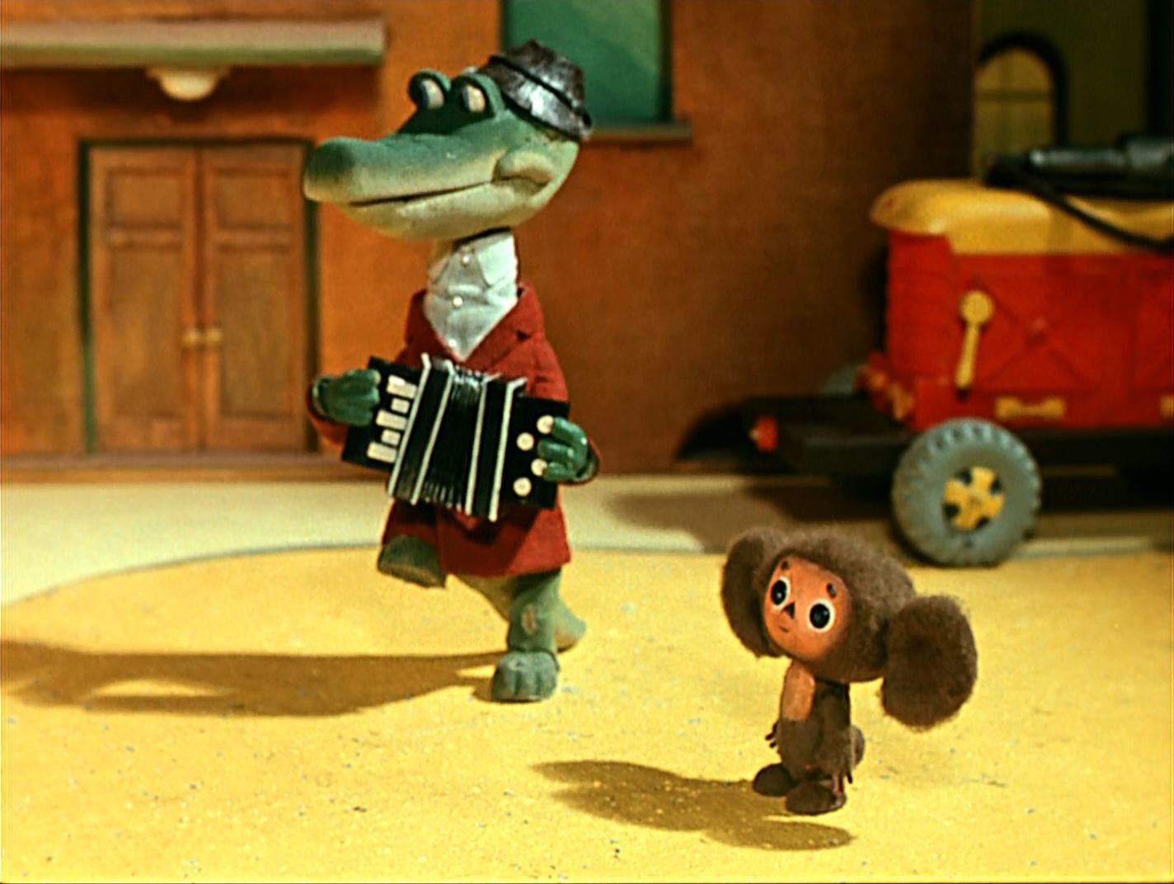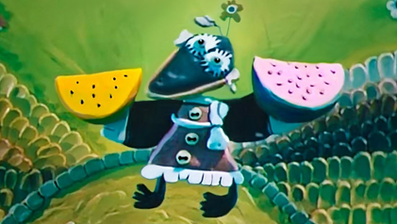
Рис 1. Кадр из кукольного Рис.2 кадр из пластилинового
мультфильма «Чебурашка и мультфильма «Пластилиновая ворона».
Крокодил Гена».

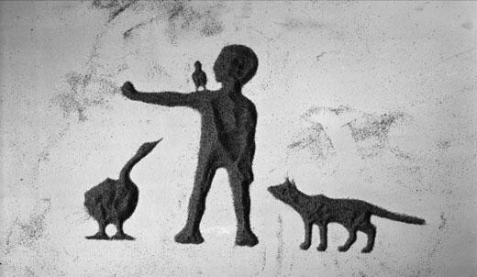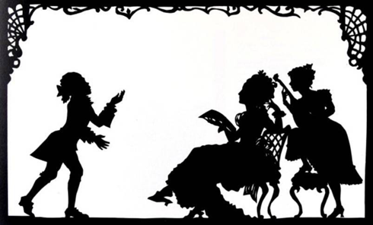
Рис.3 кадр из песочного мультфильма Рис. 4 пример мультфильма
«Песок или Петя и волк» в технике «Силуэтная анимация».

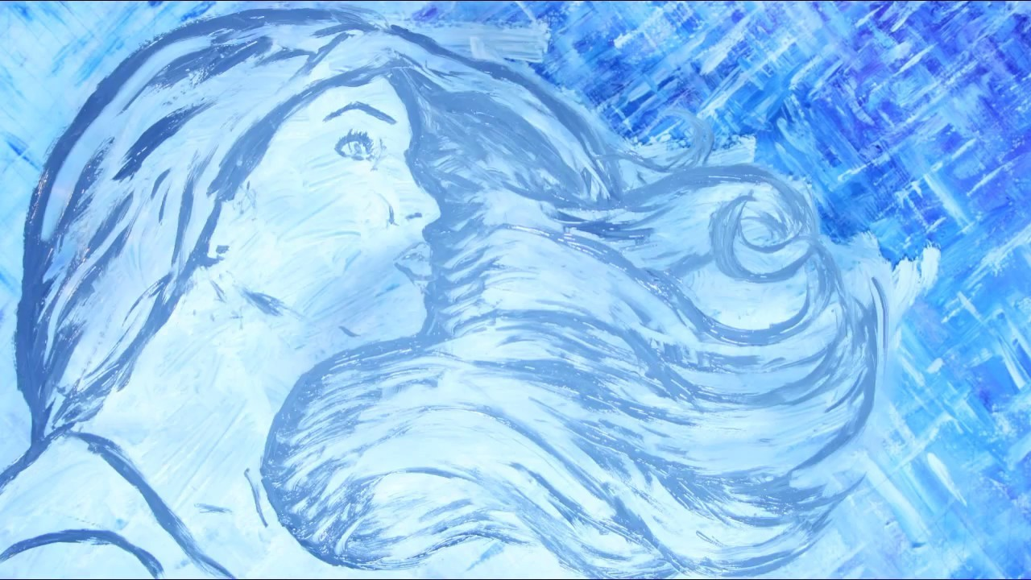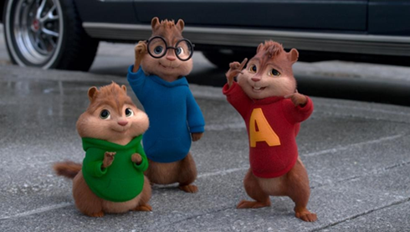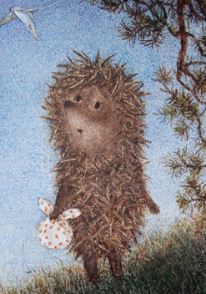

Рис. 5 пример мультфильма Рис. 6 комбинированная анимация Рис.7 кадр из мультфильма
в технике «Живопись по стеклу». в фильме «Элвин и бурундуки». «Ежик в тумане».

ПРИЛОЖЕНИЕ 3.
Кадры из мультфильма «Зимние забавы»

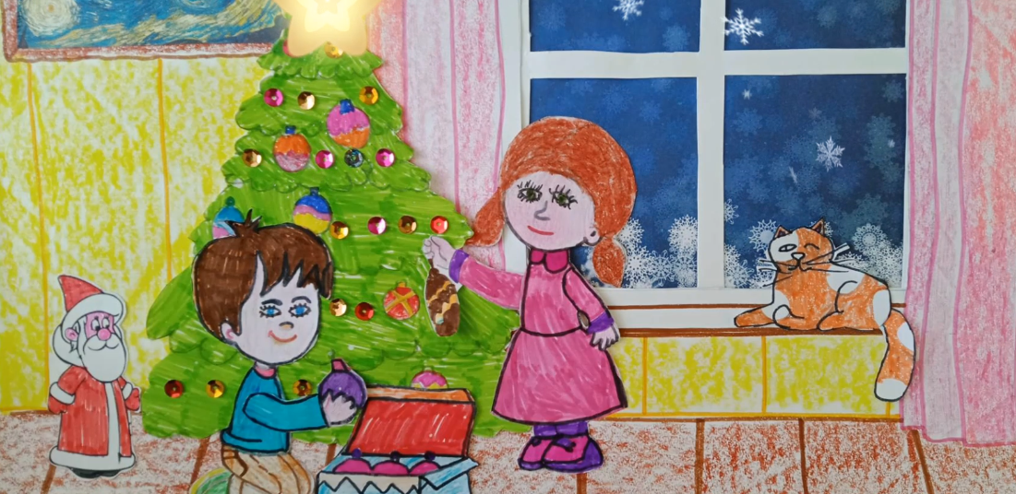

Рис. 17 кадр из первой сцены
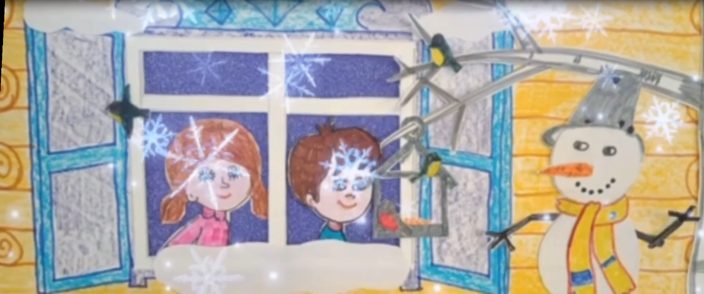
Рис. 18 кадры из сцены «Зимние забавы»

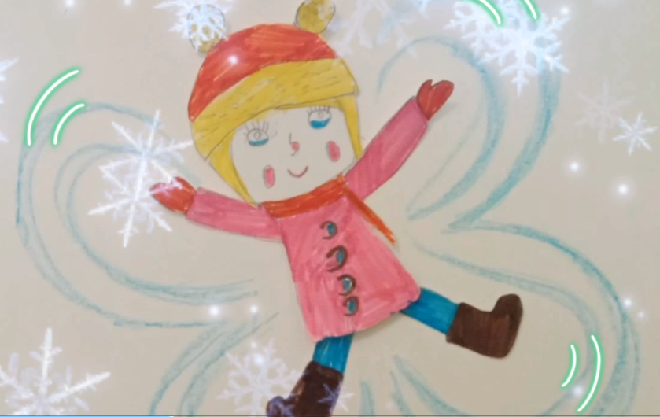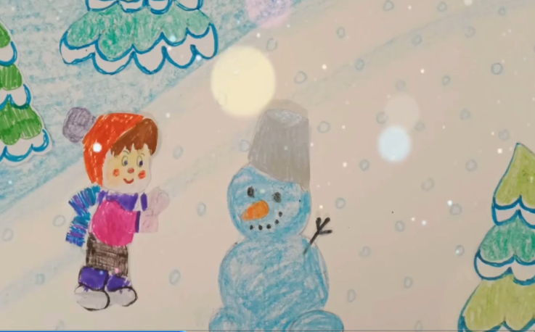

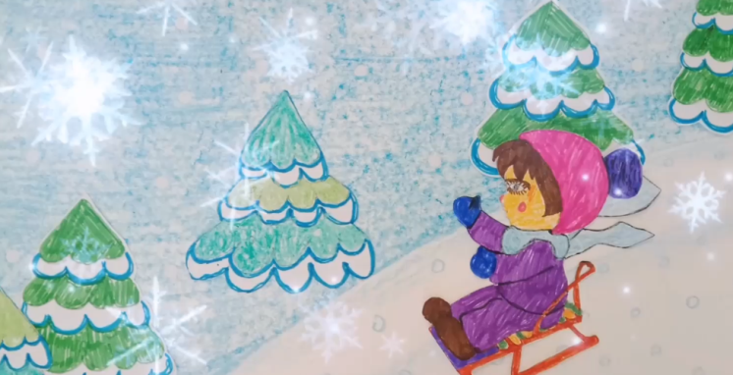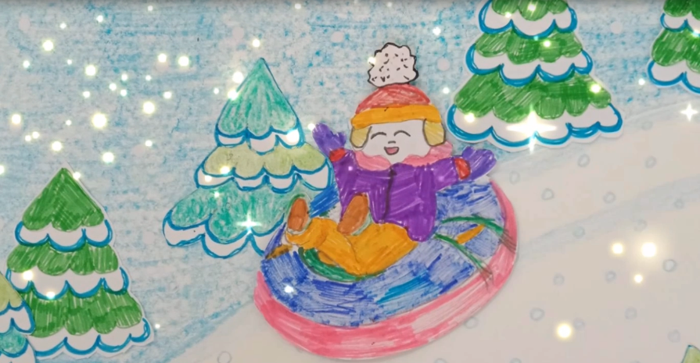
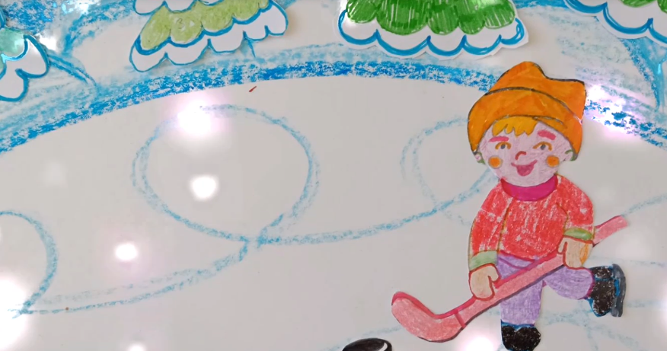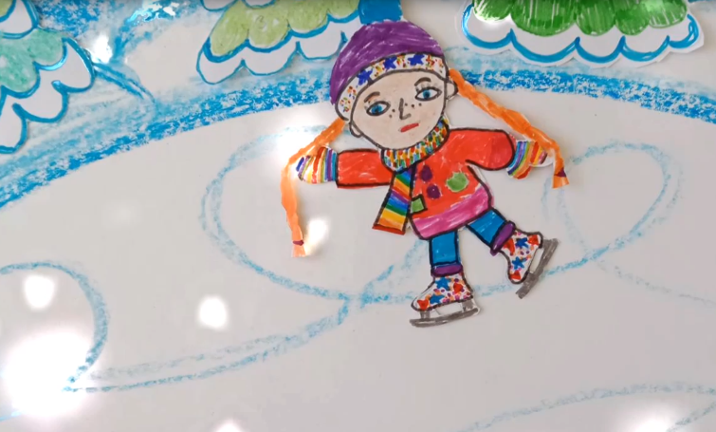

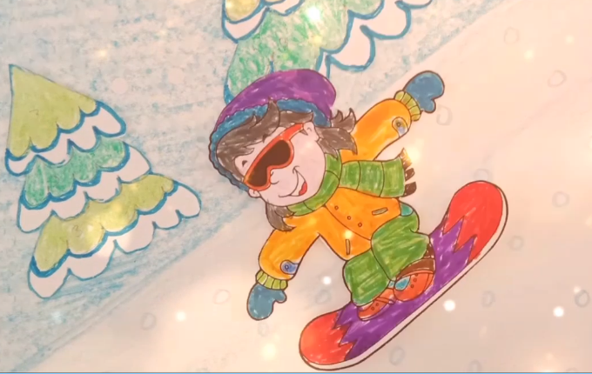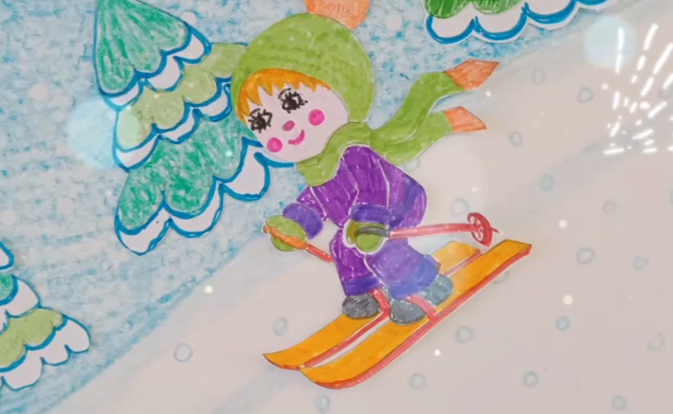

Рис. 19 кадр из финальной сцены мультфильма

